
泸县梁才学校最美学生事迹展示

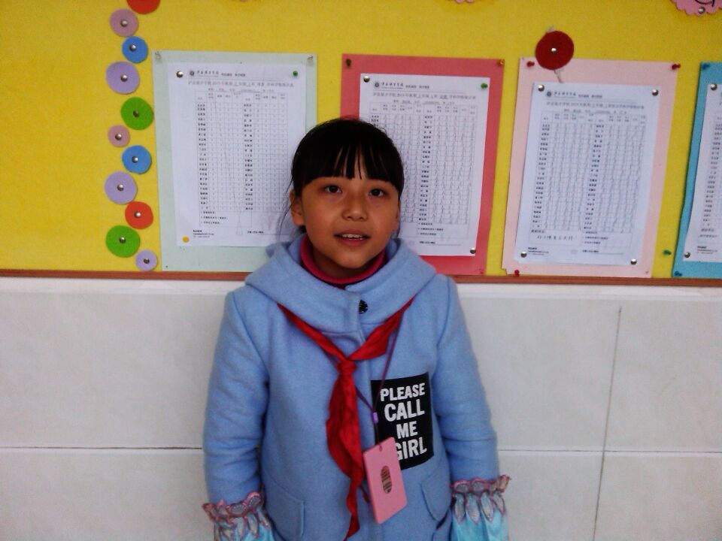 |  | 姓 名: 赖安琪
 |  | 年 龄：10
 |  | 班主任：徐正琼
 |  | 特 长：舞蹈、写作
人生格言：世上无难事，只要肯登攀！
本 月 主 要 事 迹 | 赖安琪同学自本学期入读梁才学校以来，尊敬师长，团结同学，认真学习，热心班级事务，认真做好本职工作。她兴趣爱好广泛，积极参加学校各种社团活动，主动学习唱歌、跳舞、绘画、书法，在同学眼中是一个多才多艺的好同学；她热爱阅读，博览群书，勤动笔墨，善于写作，在家长眼中是一个才思敏捷的好女孩；她热爱学习，勤奋刻苦，认真思考，敢于提问，不断进步，在老师眼中是一个乐学善思的好学生！
评审组意见
2015年11月

